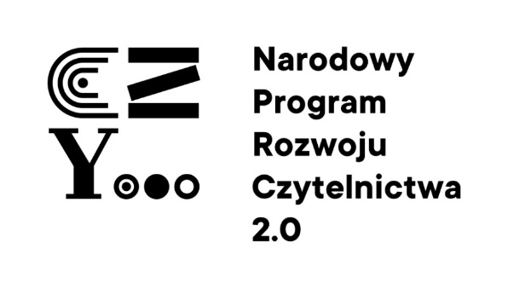

KONKURS LITERACKI

„**MOJE NOWE ZAKOŃCZENIE KSIĄŻKI”**

**Regulamin konkursu:**

1. **Cele konkursu:**

• promowanie czytelnictwa wśród młodzieży,

• wszechstronne rozwijanie zdolności pisarskich uczniów,

• rozbudzanie i rozwijanie kultury czytelniczej uczniów,

• rozwijanie wyobraźni i kreatywności uczniów.

**2. Warunki uczestnictwa:**

* Uczestnikami konkursu mogą być wszyscy uczniowie VIII LO w Gdańsku.
* Konkurs polega na napisaniu nowego, alternatywnego zakończenia dowolnie wybranej książki.
* Praca konkursowa powinna zawierać tekst autorstwa ucznia, nie dłuższy niż 3 strony formatu A4, napisany w edytorze teksu czcionką Times New Roman, rozmiar 12.
* Praca powinna zawierać imię i nazwisko uczestnika konkursu, klasę, tytuł i autora książki, którego nowe zakończenie zostało napisane.
* Prace konkursowe należy dostarczyć do 17 stycznia 2025 r. do biblioteki szkolnej.
* Wyniki zostaną opublikowane na stronie internetowej szkoły 31 stycznia 2025 r.
* Prace będą ocenianie po względem:

- pomysłowości i oryginalności alternatywnego zakończenia wybranej książki,

- poprawności językowej, ortograficznej i interpunkcyjnej,

- znajomości treści lektury,

- walorów estetycznych, stylu pracy i bogactwa języka.

* Laureaci konkursu otrzymają nagrody książkowe oraz cząstkowe oceny celujące   
  z języka polskiego.
* Zgłoszenie prac do konkursu jest równoznaczne z akceptacją regulaminu konkursu.
* W sprawach nieujętych w regulaminie decyduje organizator.

